Код бланку
Бланк відповідей на завдання теоретичного туру
І міської Малої олімпіади з інформатики
Прізвище, ім’я, по-батькові учасника _____________________________________
______________________________________________________________________
Номер навчального закладу_________________________________________

Код бланку

- Відгадай ребуси (максимальний бал 2).

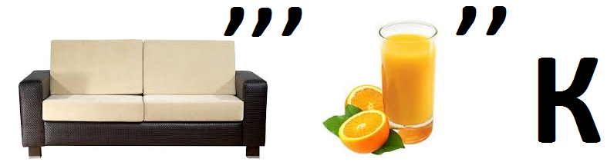

Відповідь: ____________________

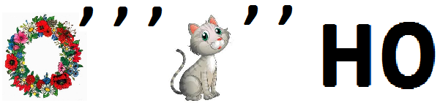
Відповідь: ______________________


Кількість набраних балів ____________
- Встановити відповідність: (максимальний бал 2)
Зберігання інформації
Книга
Текстові повідомлення
Опрацювання інформації
Диск
Інформаційні процеси
Способи подання повідомлень
Носії повідомлень

Кількість набраних балів _____________

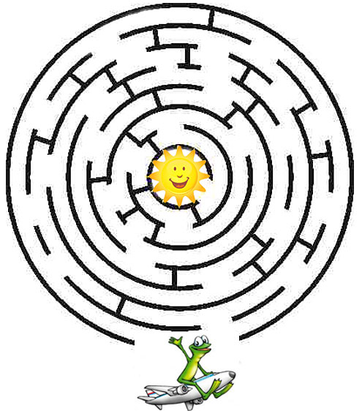
- Відшукай дорогу до сонечка (максимальний бал 2).

Кількість набраних балів __________

- Знайди у цій таблиці 4 пристрої, які складають комп’ютер. Рухатись по таблиці можна згори вниз, знизу вгору, справа наліво та зліво направо (максимальний бал 4)
с | м | о | л | е | с | о | р | у | ф | Х
и | п | н | і | ц | к | а | е | а | т | Р
с | о | а | т | о | н | т | н | і | у | В
т | є | М’ | п | р | о | к | а | в | ч | А
е | ї | я | т | ь | з | с | л | к | и | ч
м | н | и | й | б | л | о | к | о | п | б
Відповідь: _____________________________________________________________
Кількість набраних балів _____________

- Допиши подане речення (максимальний бал 4):
- Щоб прочитати дані з оптичного диска чи записати інформацію на диск використовують____________________(дисковод)
- Імена дисків в комп’ютері позначаються _______________(літерами латинського алфавіту)
- Дані на дисках зберігаються у вигляді ___________________(файлів)
- Файли різного вмісту відрізняються один від одного______________ (піктограмами, розширенням)

Кількість набраних балів _____________

- Пронумеруй команди алгоритму приготування чаю. (буде з Рудим котом) (максимальний бал 4)
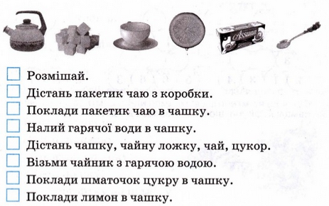
Відповідь: 7,2,3,5,1,4,6,8.
Кількість набраних балів _____________

- Логічна задача (максимальний бал 6)
У черзі стоять Юрко, Миколка, Володя, Сашко і Олег. Юрко стоїть перед Миколкою, але після Олега. Володя і Олег не стоять поруч, а Сашко не перебуває поруч ні з Олегом, ні з Володею. У якому порядку стоять хлопчики?
Відповідь. Олег, Юрко, Володя, Миколка, Сашко.
Оскільки Сашко не може стояти поруч з Олегом, Юрком та Володею, то він повинен бути або першим, або п’ятим.Якщо Сашко перший, то Миколка повинен бути другим, а це означає – Юрко стоїть за ним, що суперечить першому висловлюванню.Отже, Сашко стоїть п’ятим, тоді Миколка буде четвертим. Оскільки Володя і Олег не стоять поруч, то один із них стоїть на першому місці, а другий на третьому. Для Юрка залишається лише друге місце, але оскільки Юрко стоїть після Олега, то Олег буде на першому місці, а Володя на третьому.
Кількість набраних балів _____________

